职业卫生检测技术服务信息公开表
用人单位  名称 | 莱西市信环水务有限公司
地理位置 | 青岛市莱西市深圳南路莱西市污水处理厂东侧
联系人 | 丁玉堂
调查专业  技术人员名单 | 贾健、王洪帅 | 调查时间 | 2023.06.03 | 陪同人 | 丁玉堂
采样专业  技术人员名单 | 贾健、张心 | 采样时间 | 2023.06.05 | 陪同人 | 丁玉堂
检测专业  技术人员名单 | 孙颖、常鑫钰、郭秀丽 |  | 检测时间 | 2023.06.06
影像资料  （调查影像资料及采样影像资料） | 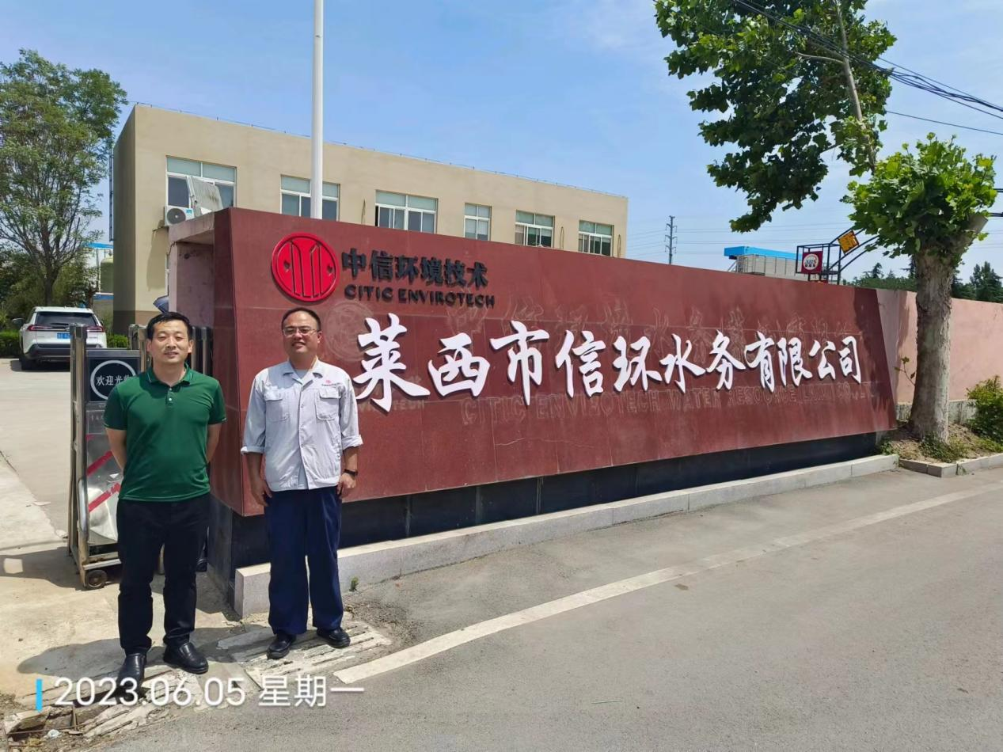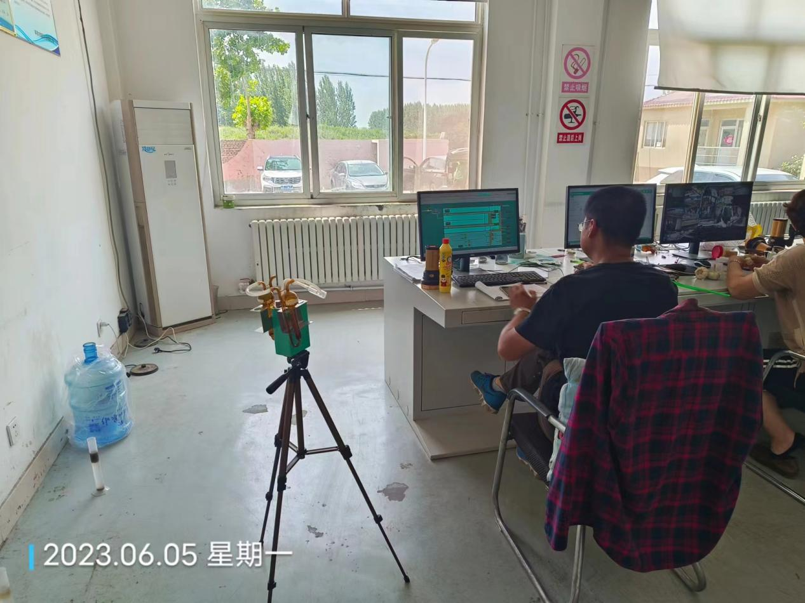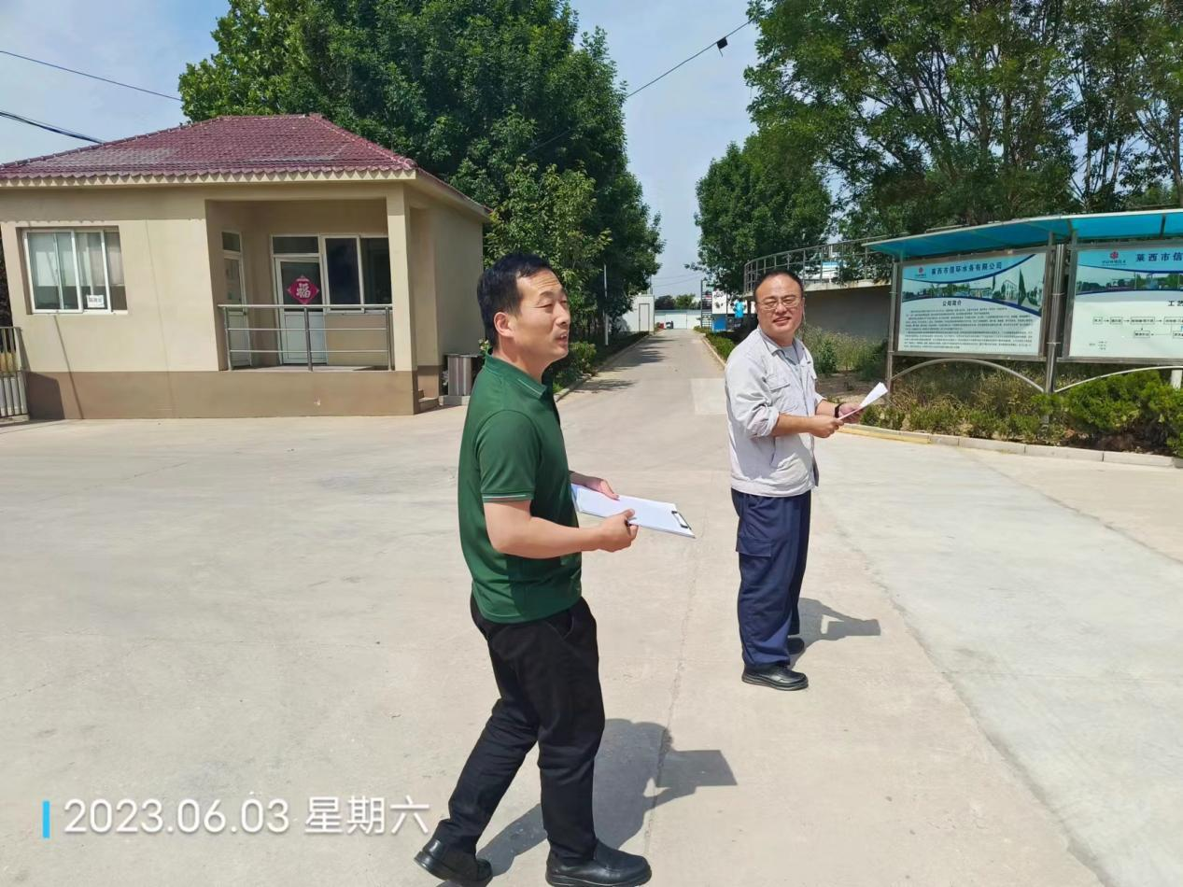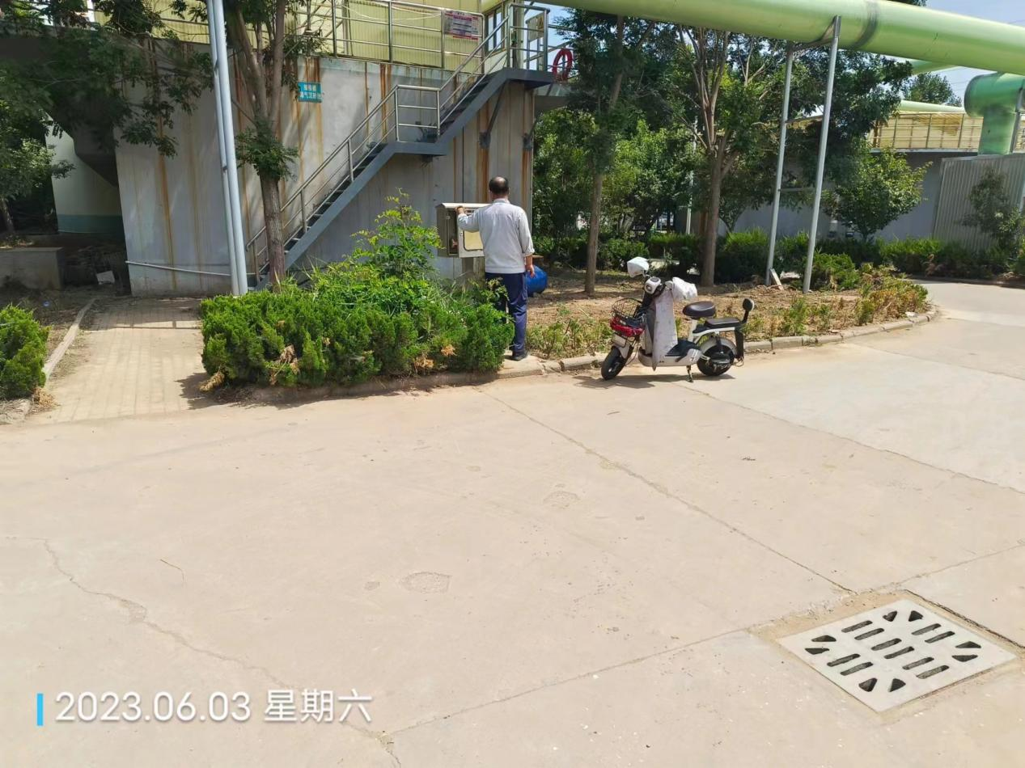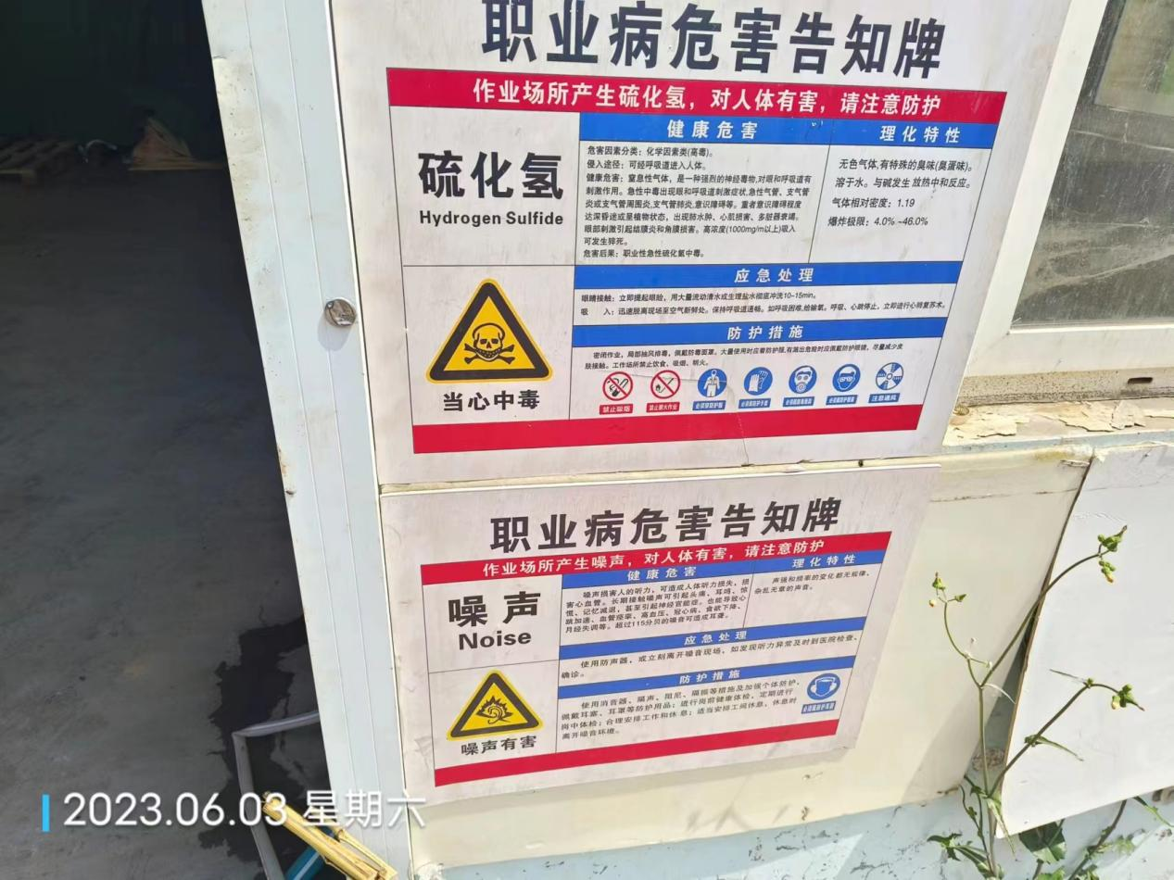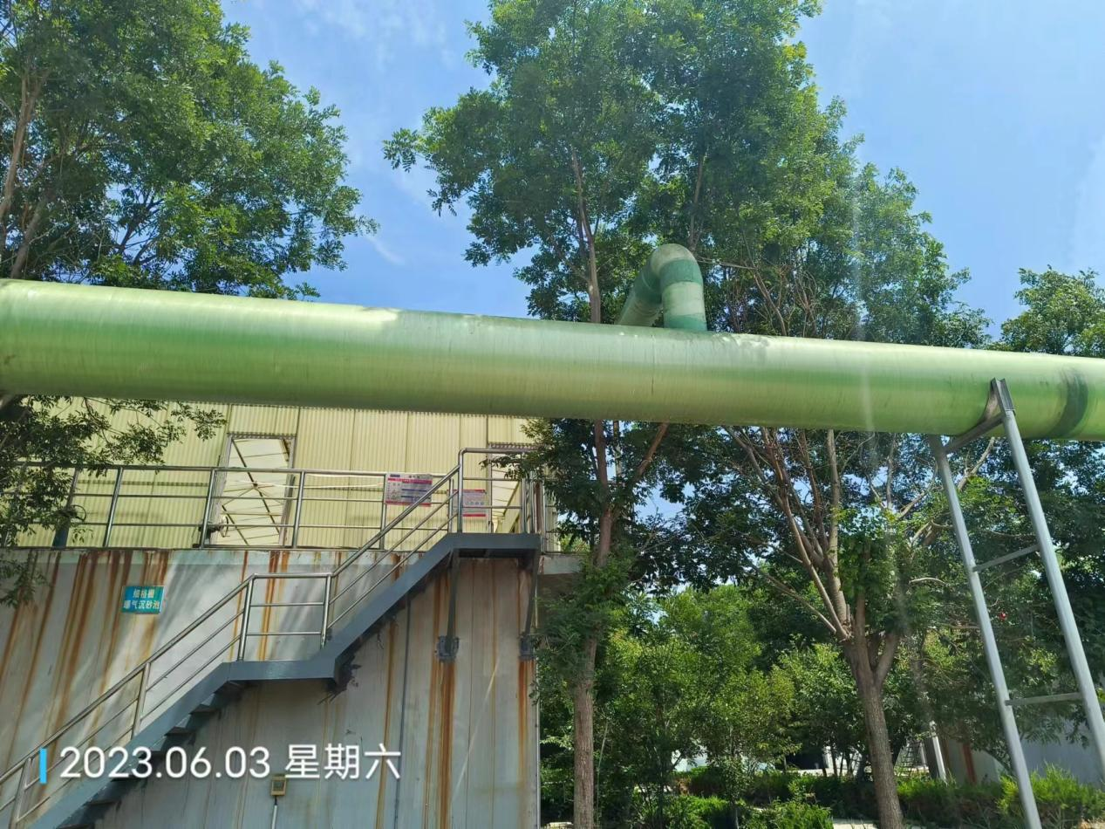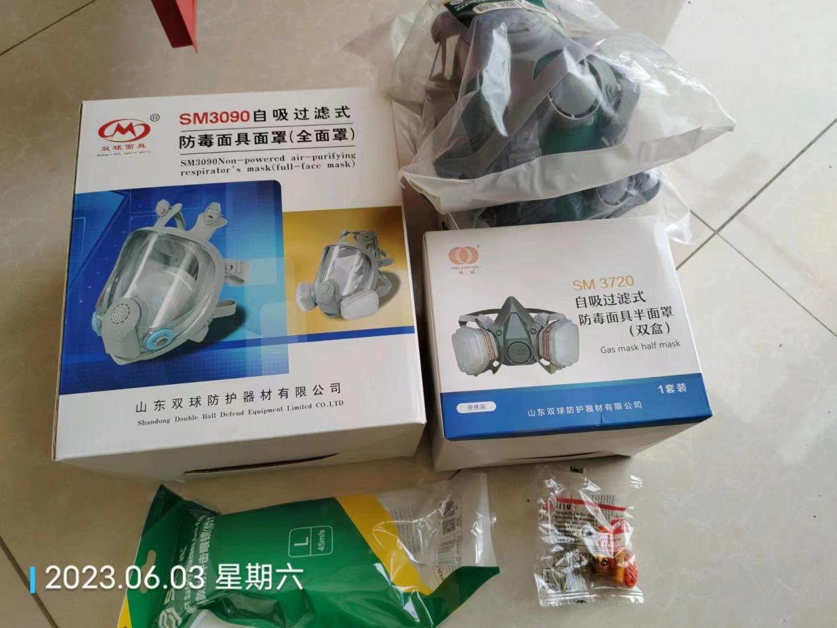
公示日期：2023.06.13

